**riPENSAci!**

**Il 29 settembre l*a Notte dei Ricercatori Society invita a cambiare punto di vista***

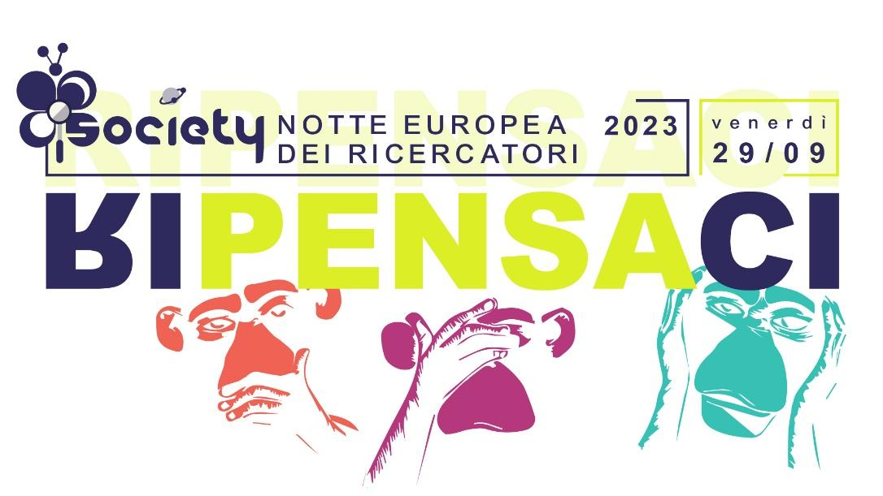

La **Notte Europea dei Ricercatori** torna il **29 settembre 2023** a Bologna, Cesena, Forlì, Ravenna e Faenza, Rimini e Ferrara, ancora una volta targata **SOCIETY** e organizzata dal consorzio composto dai ricercatori del CNR, coordinatore per il biennio 2022-23, Università di Bologna, CINECA, INAF, INFN e INGV affiancati per la comunicazione e l’organizzazione da ComunicaMente e Naxta.

Le attività della Notte porteranno fra la gente il lavoro delle ricercatrici e dei ricercatori e anche quest’anno il pubblico potrà partecipare attivamente a esperimenti, dimostrazioni, giochi, esposizioni e laboratori

La Notte dedicata ai ricercatori sarà inaugurata, **in Piazza Dalla a Bologna,** **alle 18.00** con un taglio del nastro simbolico che vedrà protagonista, insieme ai rappresentanti degli enti partner, **un padrino eccezionale**, il noto attore bolognese **Vito**, al secolo Stefano Bicocchi**,** che sarà presente per aprire la serata bolognese e durante l'evento. Passeggerà tra gli stand insieme al pubblico, intervisterà i ricercatori per farsi raccontare il loro lavoro e per carpire i segreti delle scoperte scientifiche, chiacchiererà con i cittadini per capire insieme come affrontare le sfide che il futuro ci riserva.

Tutte le interviste e gli interventi di Vito si potranno rivedere nei giorni successivi su Lepida TV e sui canali social delle Notte dei Ricercatori SOCIETY.

A **Cesena** sarà dato il via alla notte alle **ore 17.30,** presso la **Biblioteca Malatestiana,** con il prof. **Claudio Melchiorri**, **Delegato ai Rapporti con le Imprese dell’Università di Bologna** eil Direttore della **Biblioteca Malatestiana** che ospita la manifestazione. A **Forlì,** alle ore **18.00,** presso il complesso **museale di San Domenico,** con il **Prorettore alla Ricerca Alberto Credi** e il **Sindaco** di Forlì; a **Ravenna**, alle ore 18.00, presso il MAR - Museo d’Arte della città di Ravenna, con il prof. **Giacomo Bergamini, Delegato alla Sostenibilità dell'Università di Bologna**; a **Rimini**, alle ore **16.15,** presso il **Dipartimento di Scienze per la Qualità della Vita**, con la prof.ssa **Giuliana Benvenuti,** **Delegata al Patrimonio Culturale** dell’Università di Bologna; a **Ferrara,** alle ore 18:00, in **piazza Castello,** con la **Rettrice dell'Università degli Studi di Ferrara** **Laura Ramaciotti.**

**Per quanto riguarda la serata di Bologna,** saranno **oltre gli 60 stand** presentati e seguiranno un unico filo conduttore: **riPENSAci**. E' l'appello che le ricercatrici e i ricercatori rivolgono a tutti i cittadini per cambiare prospettiva e rivedere le proprie conoscenze sul mondo.

La Notte Europea dei Ricercatori è l’occasione per uscire dai soliti schemi e per esplorare nuovi punti di vista. **Ripensare a ciò che si conosce da un’altra prospettiva** è una pratica utile e necessaria per gli abitanti di un mondo che sta affrontando cambiamenti e minacce epocali. Ma **riPENSAci significa anche riflettere sulla posizione che si occupa nella società** e sulle ripercussioni delle nostre azioni sull’economia e sull’ambiente.

La Notte Europea dei Ricercatori SOCIETY ruota attorno alla **responsabilità dell'umanità su questo pianeta delicato e complesso**, dove tutto è indissolubilmente connesso. La ricerca fornisce strumenti eccellenti per decifrare queste connessioni e prevedere le implicazioni a medio e lungo termine delle nostre scelte, nell’intento di raggiungere i 17 obiettivi ONU di sostenibilità. Una comprensione più profonda dell’impatto umano è necessaria per interrompere le abitudini consolidate e permettere la **costruzione di una nuova realtà, sostenibile e equa**.

Le attività saranno suddivise in **tre macroaree,** facilmente individuabili grazie all’**allestimento** realizzato in collaborazione con gli studenti del corso di *Scenografia Allestimenti museali e fieristici* dell’**Accademia di Belle Arti,** che permetterà di scegliere fra le diverse iniziative per provare insieme ai ricercatori a “**interpretare il passato**”, “**esplorare il presente**” e “**immaginare il futuro**” e indagare i grandi temi dell’attualità come intelligenza artificiale, biodiversità, cambiamenti climatici o rigenerazione urbana.

Tra gli stand in Piazza Dalla si parlerà di **Ambiente, clima e fenomeni naturali** con i ricercatori di CNR in un ***Viaggio nel ghiaccio marino e nel cambiamento del clima***; sarà possibile scoprire com’è nato l'Universo, in che modo i ricercatori ne prevedono l'evoluzione e come si possono analizzare pianeti, stelle e galassie insieme ai ricercatori di INAF, nello stand ***L'Universo, tra passato, presente e futuro***. Ancora con INAF si potrà andare ***A caccia di Onde Radio.***  
Con i ricercatori INAF, INFN e Unibo si scopriranno i segreti della **missione spaziale Euclid** e si giocherà rispondendo ai quiz per ottenere il diploma di Guida Spaziale e provare l'emozione di un'immersione virtuale nell'Universo Oscuro (***Risolvi gli enigmi dell’Universo Oscuro con Euclid***).

**Dimostrazioni, esperimenti, incontri, giochi** animeranno la piazza in cui saranno presenti anche i ricercatori dell'Università di Bologna che presenteranno i loro progetti con la possibilità da parte del pubblico di toccare la ricerca da vicino. Sarà possibile, per esempio, esplorare le **tecnologie che oggi aiutano a scoprire lo stato di salute degli alberi.** Si potrà fare una **passeggiata virtuale** (per chi non ha la possibilità di andare a Loiano) per il **castagneto** matildico dell’ateneo bolognese ed osservare il rapporto che i castagni hanno con l’ambiente circostante (a cura del Dipartimento di Scienze e Tecnologie Agro-Alimentari di Unibo). Sarà inoltre possibile, con l’aiuto di un prototipo di cella fotoelettrochimica illuminata, osservare la **produzione di bollicine di H2** e scoprire come la luce interagisce con la materia grazie a materiali fotosensibili (progetto CONDOR a cura del Dipartimento di Chimica Ciamician di Unibo) o ancora, attraverso simulazioni, video e quiz, si mostrerà come è possibile variare il traffico modificando la rete di trasporto e l’emergente **mobilità aerea urbana** (AirTaxi a cura del Dipartimento di Ingegneria Civile, Ambientale e dei Materiali di Unibo).

Si potrà **esplorare la Terra** con le ricercatrici e i ricercatori dell’**INGV**, che mostreranno alcuni degli strumenti usati per studiare i fenomeni geologici che controllano il pianeta sempre in movimento (**L'osservazione del nostro pianeta**).

I ricercatori della sezione **INFN** di Bologna faranno con i visitatori una serie di **esperimenti di fisica**, sia condotti con semplici strumenti quotidiani e che dimostreranno concetti di fisica di base, o con delle camere a nebbia che mostreranno le tracce dei raggi cosmici. Sarà anche presente una **camera a vuoto per la simulazione dell’aurora polare** corredata da **giochi per bambini** per la visualizzazione del campo magnetico terrestre che causa questo affascinante fenomeno. Saranno anche mostrate le grandi apparecchiature necessarie per dare la caccia ai neutrini nei giganteschi esperimenti sottomarini che verranno spiegate dai fisici che le realizzano. Ci sarà anche una dimostrazione su come l’intelligenza artificiale stia aiutando i fisici a capire la grande mole di dati che vengono dagli esperimenti al CERN.

I ricercatori di **Cineca** presenteranno il **supercomputer Leonardo**, in un viaggio alla scoperta di uno dei sistemi più potenti al mondo, e tramite giochi laboratori spiegheranno come fa a fare milioni di miliardi di operazioni al secondo. Racconteranno i segreti del calcolo quantistico per progetti innovativi, e dell’**intelligenza artificiale applicata ai beni culturali e alla scienza.**

Ma la ricerca non è solo scientifica. Tra gli stand in piazza si troveranno anche attività per gli amanti **dell’arte, dell’architettura, della letteratura**. I ricercatori dell’Università di Bologna ci racconteranno le potenzialità della digitalizzazione per valorizzare e tutelare monumenti e siti storici, nello stand ***Le 3Dimensioni del patrimonio culturale*** (a cura del Dipartimento della Arti), mentre con CINECA si scoprirà come scienza e beni culturali possono andare a braccetto grazie alla computer grafica, alle applicazioni informatiche e all’intelligenza artificiale (***Visualizzare ed esplorare la complessità***). **Non mancherà la tecnologia applicata alla storia** per ridare vita alle ricerche del famoso naturalista Ulisse Aldrovandi (**Dall'Imago Scientiae all'Imago Digital,** a cura del Sistema Museale di Ateneo - SMA), per mezzo di avanzate tecniche di scansione 3D. Nel corso della serata, sarà anche possibile partecipare ai laboratori **MANUSCREATIVE in AD-LAB**, a cura del Dipartimento di Filologia Classica di Unibo, per scoprire come nasce una poesia, viaggiare nei Promessi sposi dall'analogico al digitale e ammirare i manoscritti nell'ecosistema digitale. Spazio alle letture, per differenti target di partecipanti, ed in modalità Slow nella postazione dalla Biblioteca Dario Nobile dell’Area Territoriale di Ricerca del CNR con **C3 (conoscere, comprendere, condividere)**.

Di **Economia e politica** parleranno i ricercatori Unibo in ***Comportamenti di consumo eco-sostenibili e dove trovarli****,* per una riflessione sugli impatti sull’ambiente derivanti dalle attività dell’uomo o per ***Re-immaginare la sostenibilità in territori disuguali*** e capire da dove partire per costruire società capaci di conciliare giustizia sociale e ambientale e quali politiche sociali occorre immaginare.

Infine, si parlerà anche di **salute** fra gli stand della Notte dei Ricercatori: i partecipanti potranno scoprire come funziona un sensore ottico che analizza la sicurezza e la qualità dei cibi (CNR-ISMN), cosa sono le malattie genetiche rare(CNR-IGM) o le cellule gliali e come creare le cellule cerebrali (CNR-ISOF), o ancora il **ruolo delle proteine nel trasporto dei farmaci** verso le aree infette. I più piccoli potranno vedere **come sono fatte le cellule** e guardarle al microscopio, mentre i più grandi potranno fare test sulle tecniche per colture avanzate (a cura dei ricercatori Unibo). Ci sarà anche l’occasione di conoscere le **attività innovative condotte dall’Istituto delle Scienze Neurologiche-IRCCS nei campi della neurogenetica**, proteomica e metabolomica, biobanca e dell’esplorazione del cervello attivo con tecniche di risonanza magnetica e di neuroriabilitazione in realtà virtuale,

Tra gli stand anche quello della comunità degli **Alumni Marie Curie-MCAA**, ricercatrici e ricercatori dell’Università di Bologna che beneficiano di un finanziamento MSCA, condividendo un forte background nella ricerca con percorsi che toccano una varietà di ambiti disciplinari. Nel loro stand potrete confrontarvi su rigenerazione urbana e geometria complessa passando per le nanotecnologie, studio dei rotassiani e molto altro.

Un **focus particolare è dedicato alle ragazze e ai ragazzi**. Per loro ci saranno stand dedicati con giochi e laboratori come quello di INAF ***Sorvegliati Spaziali - Crea il tuo cratere*** per imparare come l'impatto di asteroidi forma i crateri sulla Terra e sugli altri mondi, e quali sono le caratteristiche che ne determinano forma e grandezza.  
Grandi e piccoli potranno cimentarsi in una **caccia al tesoro** veramente speciale, per scoprire luoghi e idee fondamentali per la scienza, muovendosi virtualmente in tutta Italia (e non solo) e mettendo alla prova le proprie conoscenze su astrofisica, vulcani, terremoti, atmosfera e clima (***Code Hunting Games***). E con il **“*Cody Maze*”** di INAF si potrà giocare nel mondo reale attraverso un labirinto virtuale, fatto di sfide di coding e quiz di astronomia**.**

Proprio per i ragazzi anche quest’anno sarà presente **Radioimmaginaria**, la radio degli adolescenti, media partner dell’evento, per raccontare la Notte Europea dei Ricercatori dal punto di vista dei giovanissimi, dando voce agli studenti delle scuole di Bologna che hanno partecipato alle attività proposte da SOCIETY e al progetto **Agenda 2030 delle bambine e dei bambini,** che avrà uno spazio dedicato dove saranno presenti i risultati delle attività nelle varie forme e tematiche affrontate dalle singole scuole.

Infine, ospitati tra gli stand nella Piazza, si troveranno anche gli esiti dei lavori svolti durante lo scorso anno scolastico nelle classi degli insegnanti che hanno partecipato al corso di Formazione organizzato dal consorzio Society **riPENSAre con i ricercatori, dire, fare e sperimentare in classe**

Avvalendosi di un'ampia rete di **stakeholder**, SOCIETY riPENSAci propone una grande varietà di argomenti pensati per coinvolgere pubblici diversi, senza confini. Si potrà giocare con la luce nello stand curato dall'associazione Minerva, oppure scoprire come abbassare i rischi di ammalarsi in quello di AIRC o anche studiare la complessità dell’apparato locomotore e scoprire gli strumenti per la valutazione del movimento del corpo umano in quello curato dallo IOR.

Sono **media partner** dell’iniziativa per l’edizione 2023, Radioimmaginaria, Radio Città Fujiko, Lepida TV e RAI Cultura.

Alcune delle attività sono su **prenotazione**, sarà possibile riservare il proprio posto sul sito [**https://www.nottedeiricercatori-society.eu/prenotazioni-notte-2023**](https://www.nottedeiricercatori-society.eu/prenotazioni-notte-2023)

Informazioni per la stampa: **ComunicaMente**

[stampa@comunicamente.it](mailto:stampa@comunicamente.it)

Chiara Pilati 335 80 48 155